**ОТЧЕТ ПО ПРАКТИЧЕСКОЙ РАБОТЕ № 4**

**студента гр. И-1-21**

**Данюшис Максим**

По дисциплине: «Алгоритмизация и программировние»

Тема занятия: «Арифметические операции»

Цель занятия: научить записывать арифметические выражения.

**Задание 1:**

**Формальный вид: (рис.1) (Ссылка 1)**

**Текстовый вид:**

#include <iostream>

#include <cmath>

using namespace std;

int main()

{

setlocale(0, ".1251");

float num1, num2;

cout << "Введите переменную num1" << endl;

cin >> num1;

cout << "Введите переменную num2" << endl;

cin >> num2;

cout << "Задание номер 1.1: " << endl;

cout << (((-1)*num1) + sqrt((num1*num1) + 3*num2)) / (2 * num2) << endl;

cout << "Задание номер 1.2: " << endl;

cout << "The result is: " << sqrt((3 + (num1 * num2)) / (4 * (num1 * num1)))<<endl;

cout << "Задание номер 1.3: " << endl;

cout << "The result is: " << (6 - (fabs(num1 - (3 * num2)))) / sqrt(5-(num2*num2))<<endl;

cout << "Задание номер 1.4: " << endl;

cout << "The result is: " << (exp(num1 + 7)) * (sqrt(37 * (num2)-(num1 * num1 * num1))) << endl;

cout << "Задание номер 1.5: " << endl;

cout << "The result is: " << (sin(num1)) + ((num2 * num2)) / (cos(2 * num1) + 23) << endl;

cout << "Задание номер 1.6: " << endl;

cout << "The result is: " << (tan(num2)) - fabs((num1 - (3 * num2)) + ((2) / (sqrt(num2 + 4)))) << endl;

return 0;

}

**Задание 2.1**

**Формальный вид: (рис.2) (Ссылка 2)**

**Текстовый вид:**

#include <iostream>

#include <cmath>

using namespace std;

int main()

{

char st[6];

char ch;

cin >> st;

ch = st[0];

st[0] = st[4];

st[4] = st[2];

st[2] = ch;

cout << st;

return 0;

}

**Задание 2.2**

**Формальный вид: (рис.3) (Ссылка 3)**

**Текстовый вид:**

#include <iostream>

#include <cmath>

using namespace std;

int main()

{

string a, b;

cin >> a >> b;

cout << a + b;

return 0;

}

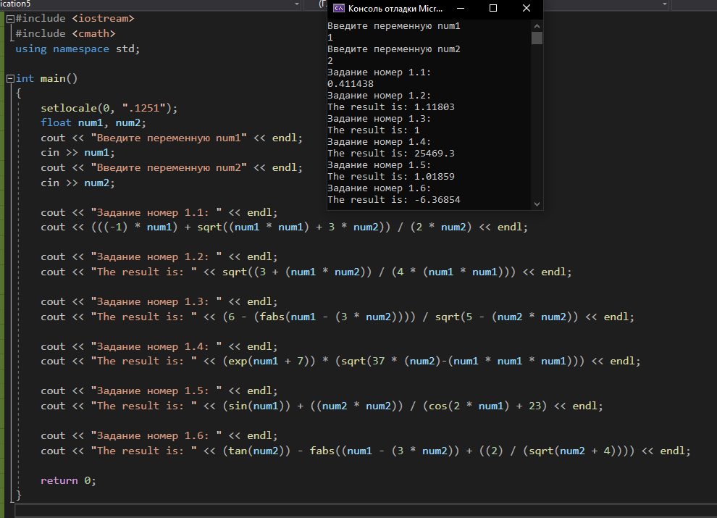

Рисунок 1

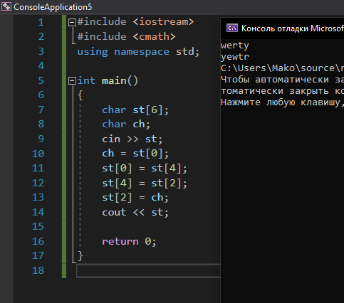

Рисунок 2

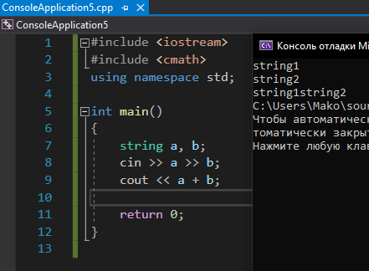

Рисунок 3